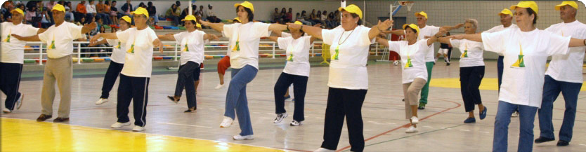
DESPORTO ADAPTADO – DEFINIÇÕES
A Constituição da Republica Portuguesa de 1976 consagra, no seu Artigo 79º, o direito à cultura física e ao desporto a todos, aspeto este reforçado pelo Artigo 1.º da Lei n.º 30/2004, de 21 de julho – Lei de Bases do Desporto – que assume o desporto como fator indispensável na formação da pessoa e no desenvolvimento da sociedade, não deixando de se ocupar especialmente da prática desportiva do cidadão portador de deficiência, como é visível nas determinações constantes nos artigos 5.º, 26.º, 32.º, 70.º e 82.º.
Do mesmo modo, a Lei n.º 38/2004, de 18 de agosto – Lei de Bases da Prevenção e da Reabilitação e Integração das Pessoas com Deficiência – faz referência ao valor da prática desportiva para os cidadãos portadores de deficiência, nomeadamente no que se refere ao desporto e à recreação como medidas para a habilitação e reabilitação (artigo 25.º). Além disso, estabelece que “cabe ao Estado adotar medidas específicas necessárias para assegurar o acesso da pessoa com deficiência à prática do desporto e à fruição dos tempos livres” (artigo 38.º), incluindo o acesso à prática do desporto de alta competição (artigo 39.º).
Neste enquadramento, a organização da prática desportiva revela-se um instrumento privilegiado de intervenção com portadores de deficiência. O universo do desporto subdivide-se em várias vertentes, nomeadamente, educativa, recreativa, terapêutica e competitiva, todas elas aplicáveis às populações especiais, e também todas elas promotoras de integração social.
O desporto tem o mérito de dar visibilidade às capacidades dos indivíduos, e não às suas dificuldades, pois ninguém pratica uma atividade desportiva e recreativa em que não tenha oportunidade de colocar em evidência as suas capacidades.
VALOR DO DESPORTO E DA ACTIVIDADE FÍSICA NA PESSOA COM DEFICIÊNCIA
A nível do próprio indivíduo, poderá contribuir para:
- O desenvolvimento da condição física (aumento da força, da resistência, da velocidade, da flexibilidade);
- O psicomotor (melhoria no controlo postural, na coordenação motora, no equilíbrio, no conhecimento do corpo e das suas reais potencialidades quer psicomotoras, quer físicas);
- A estimulação de centros nervosos e de estruturas anatómicas lesadas, que poderá acelerar o processo terapêutico;
- Potenciar o desenvolvimento cognitivo;
- Potenciar um aumento do autoconceito;
- Potenciar um aumento da comunicação;
- Potenciar a prevenção de estados depressivos e de ansiedade;
- Potenciar a redução da irritabilidade e da agressividade;
- A produção de uma sensação de bem-estar e equilíbrio;
- Ajudar no desenvolvimento intelectual, sobretudo nas idades mais tenras;
- Potenciar a integração social e a qualidade de vida.
Contribui também para o desenvolvimento social, nomeadamente:
- Através do esclarecimento do público acerca da situação particular dos grupos de deficiência, acerca das suas experiências, comportamento, atuação e das suas reais capacidades;
- Permitindo construir uma melhor camaradagem entre deficientes e não deficientes;
- Promovendo a integração social de portadores de deficiência através da realização de provas com pessoas com deficiência em eventos para pessoas sem deficiência;
- Os desportistas com deficiência funcionam como modelo de superação dos próprios limites para outros elementos com deficiência, permitindo que estes possam encontrar soluções para as suas próprias barreiras à integração e participação na sociedade;
- Despertando um maior interesse da comunidade científica para o estudo das deficiências, sobretudo no que diz respeito às áreas científicas que estudam o comportamento. A partir daí, a intervenção com esta população terá uma mais-valia no que diz respeito à qualidade desta;
- Promovendo o desenvolvimento de soluções técnicas e de materiais cada vez mais adaptados, que permitam a atenuação das desvantagens provocadas pelas deficiências.
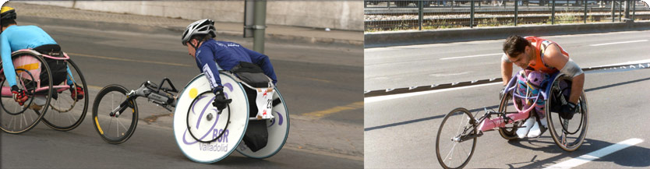
LEGISLAÇÃO APLICÁVEL
Lei n.º 5/2007, de 16 de janeiro - Lei de Bases da Atividade Física e do Desporto
Lei n.º 38/2004, de 18 de agosto – Lei de Bases da Prevenção e da Reabilitação e Integração das Pessoas com Deficiência
Decreto-Lei n.º 125/95 de 31 de maio – Alta Competição e Seleções Nacionais
Decreto-Lei n.° 123/97 de 22 de maio - Adoção de um conjunto de normas técnicas básicas de eliminação de barreiras arquitetónicas em edifícios públicos, equipamentos coletivos e via pública para melhoria da acessibilidade das pessoas com mobilidade condicionada
Portaria n.º 393/97, de 17 de junho - Concede prémios aos cidadãos com deficiência que se classifiquem num dos três primeiros lugares de provas dos jogos paraolímpicos ou de campeonatos do Mundo ou da Europa e da Taça do Mundo de Boccia
LIGAÇÕES
Instituto Nacional para a Reabilitação, I.P (INR I.P.)
Av. Conde Valbom, 63
1069-178 Lisboa
Tel.: (+351) 21 792 95 00
Fax: (+351) 21 796 51 82
INR@inr.mtsss.pt
www.inr.pt/
Comité Paraolímpico Internacional (IPC - International Paralímpic Committee)
Adenauerallee 212-214
53113 Bonn
Germany
info@paralympic.org
www.paralympic.org
Federação Portuguesa de Desporto para Deficientes (FPDD)
Rua Pres. Samora Machel, Lte 7
2675-064 OLIVAL BASTO
Tel: 21 937 99 50
Fax: 21 937 99 59
fpddpor@mail.telepac.pt
www.portugal-paralimpicos.org
Associação de Cegos e Amblíopes de Portugal (ACAPO)
Rua de S. José, 86-1º
1 150 Lisboa
Tel: 21/342 20 01
Fax:: 21/342 85 18
dn@acapo.pt
www.acapo.pt
Associação Nacional de Desporto para Deficiência Mental (ANDDEM)
Rua Prof. Angélica Rodrigues, nº 46, Sala 7
4400-555 VILA NOVA DE GAIA
Tel: 22 712 91 38/39
Fax: 22 712 91 43
info@anddem.rcts.pt
www.anddem.pt
Associação Nacional para Deficientes Motores (ANDDEMOT)
Rua João Maria Porto
Encosta da Portela
2795-637 CARNAXIDE
Tel: 21 417 73 26
Fax: 21 418 17 46
Paralisia Cerebral / Associação Nacional de Desporto (PC/AND)
Estrada da Beira, nº 90
3030-173 COIMBRA
Tel: 239 78 04 36
Fax: 239 78 04 37
pcand@mail.telepac.pt
Liga Portuguesa de Desporto para Surdos (LPDS)
Av. de Ceuta Sul, Lte 6, loja 3
1350 LISBOA
Tel: 21 364 19 36
Fax: 21 364 19 38
lpds@lpdsurdos.org.pt
www.lpdsurdos.org.pt
Special Olympics – Portugal
Rua do Sitio do Casalinho da Ajuda
1349-012 Lisboa
Tel.: + 351 213 629 424
Fax: + 351 213 648 639

XADREZ:
 | International Physically Disabled Chess Association (IPCA) / International Physically Disabled Chess Association (IPCA)
 | City/Postal | Poland, 15-757 Bialystok
 | Address | Lagodna Str. 10
 | Tel | +48 604 354 530
 | Url | http://www.ipca.sweb.cz/

INTERNATIONAL PHYSICALLY DISABLED CHESS ASSOCIATION
Affiliated to FIDE

Title page  2016  2015  2014  2013  2012  2011  2010  2007  2006  2002  Statutes and Regulations  Medical criterions  of participation  in IPCA chess competitions  Presidential Board  Last update:  02.05.2016 | 16th IPCA World Individual Chess Championship 2016  Serbia / Novi Sad, 21 – 30 July 2016  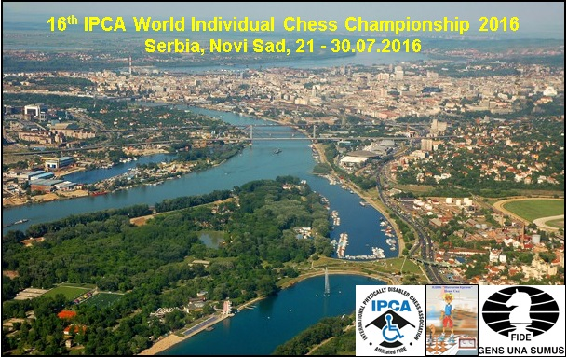  16th IPCA World Individual Chess Championship 2016 in Serbia - Regulations.pdf  16-й Личный Шахматный Чемпионат Мира IPCA 2016 в Сербии - Положение.pdf  16. Indywidualne Mistrzostwa Świata w Szachach IPCA 2016 w Serbii - Regulamin.pdf  Registration form to 16th IPCA World Individual Chess Championship 2016 in Serbia.xls

 | International Braille Chess Association (IBCA) / International Braille Chess Association (IBCA)
 | City/Postal | D34576 Homberg, Germany
 | Address | Rabengasse 6
 | Email | chrilubeu@t-online.de
 | Tel | 00495681 1341
 | Fax | 00495681 60157
 | Url | http://ibca-info.org/

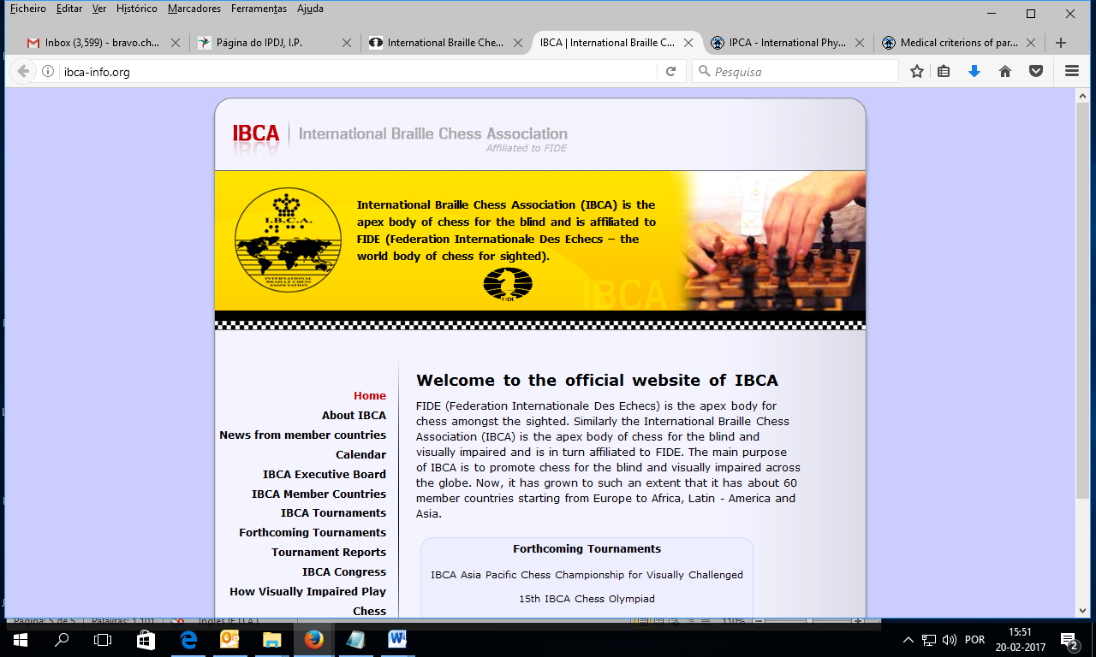

How Visually Impaired Play Chess
The Chess Board of 64 squares has the following modifications:
- All the Black squares are raised about 3-4 mm above the white squares. By feeling the squares, the player is able to determine whether the square is a black or a white one.
- Each of the squares on the Board has a hole in the centre so that the pieces can be fixed in these holes.
- Each of the pieces has a downward projection (nail) at the base, which fits into the hole in the squares on the Board, thereby fixing the piece securely on the board.
- All the Black pieces have a pin fixed on their heads helping the player distinguish between a white and a black piece.
The players therefore, by feeling the raised or the lowered squares can figure out whether the piece is on a black or a white square. By feeling the shape of the piece, they can determine whether the piece is a Pawn, Rook, Bishop, Knight, Queen or King. The touch of the pin on the pieces helps the player from distinguishing a white piece from a black one. The player is therefore able to have a clear picture in his mind of the position on the Board. He is now ready to take on any opponent, sighted or otherwise.
After making every move, the visually impaired person is required to announce the move aloud, so that his opponent comes to know of the move. Instead of writing the moves on a Score Sheet, the visually impaired player writes the moves in Braille or records the moves on a tape recorder.

Rules of Chess
These rules are to be applied as a supplement to FIDE Rules to accommodate the needs of the visually impaired in competitive games between visually impaired and sighted players, and between visually handicapped players.
Tournament directors shall have the power to adapt the following rules according to local circumstances. In competitive chess between sighted and visually handicapped players (legally blind) either player may demand the use of two boards, the sighted player using a normal board, the visually handicapped player using one specially constructed. The specially constructed board must meet the following requirements:
- At least twenty centimetres by twenty centimetres.
- The black squares slightly raised.
- A securing aperture in each square.
- Every piece provided with a peg that fits into the securing aperture.
- Pieces of Staunton design, the black pieces being specially marked.
GENERAL RULES
- The moves shall be announced clearly, repeated by the opponent, and executed on his board. To make the announcement as clear as possible, the use of the following names are suggested instead of the corresponding letters, the algebraic notation to be used:
A~Anna B~Belia C~Ceasar D~David
E~Eva F~Felix G~Gustav H~Hector
Ranks from white to black receive the German numbers:
1~Eins 2~Zwei 3~Drei 4~Vier
5~Fnf 6~Sechs 7~Sieben 8~Acht
Castling is announced Lange Rochade (German for long castling) and Kurtze Rochade (German for short castling). The pieces bear the names: Koenig, Dame, Turm, Laeufer, Springer, Bauer. When promoting a pawn the player must announce which piece is chosen.

- On the visually handicapped players board a piece shall be considered touched when it has been taken out of the securing aperture.

- A move shall be considered executed when:
  - In the case of capture, the captured piece has been removed from the board of the player whose turn it is to move.
  - A piece is placed into a different securing aperture.
  - The move has been announced.

Only then shall the opponents clock be started.
As far as points 2 and 3 are concerned the normal rules are valid for the sighted player.
- A specially constructed chess clock for the visually handicapped shall be admissible. It shall incorporate the following features:
  - A dial fitted with reinforced hands, with every five minutes marked with one dot, and every fifteen minutes by two raised dots.
  - A flag that can be easily felt. Care should be taken that the flag is so arranged as to allow the player to feel the minute hand during the last five minutes of the full hour.

- The visually handicapped player must keep score of the game in Braille, or longhand, or record the moves on a tape recorder

- A slip of the tongue in the announcement of a move must be corrected immediately and before the clock of the opponent is started.

- If during a game different positions arise on the two boards, they must be corrected with the assistance of the controller, and by consulting both players game scores. If the two game scores correspond with each other, the player who has written the correct move, but executed the wrong one, must adjust his position to correspond with the move on the game scores.

- If, when such differences occur and the game scores are found to differ, the moves shall be retracted to the point where the two scores agree, and the controller shall readjust the clocks accordingly.

- The visually handicapped player shall have the right to make use of an assistant who shall have any or all of the following duties:
  - Make either players move on the board of the opponent.
  - Announce the moves of both players.
  - Keep the game score of the visually handicapped player and start his opponents clock (Note Rule 3.c).
  - Inform the visually handicapped player, only at his request, of the number of moves completed, and the time used up by both players.
  - Claim the game in cases where the time limit has been exceeded and inform the controller when the sighted player has touched one of his pieces.
  - Carry out the necessary formalities in case the game is adjourned.

- If the visually handicapped player does not make use of an assistant, the sighted player may make use of one who shall carry out the duties mentioned under points (9.a) and (9.b).

 | International Chess Committee of the Deaf (ICCD) / International Chess Committee of the Deaf (ICCD)
 | City/Postal | ZIP code: 03680, Kiev, Ukraine
 | Address | 74 Chervonoarmiiska Street, Office 31
 | Email | iccd.gensec@gmail.com
 | Tel | +380442870353
 | Url | https://chessdeaf.org

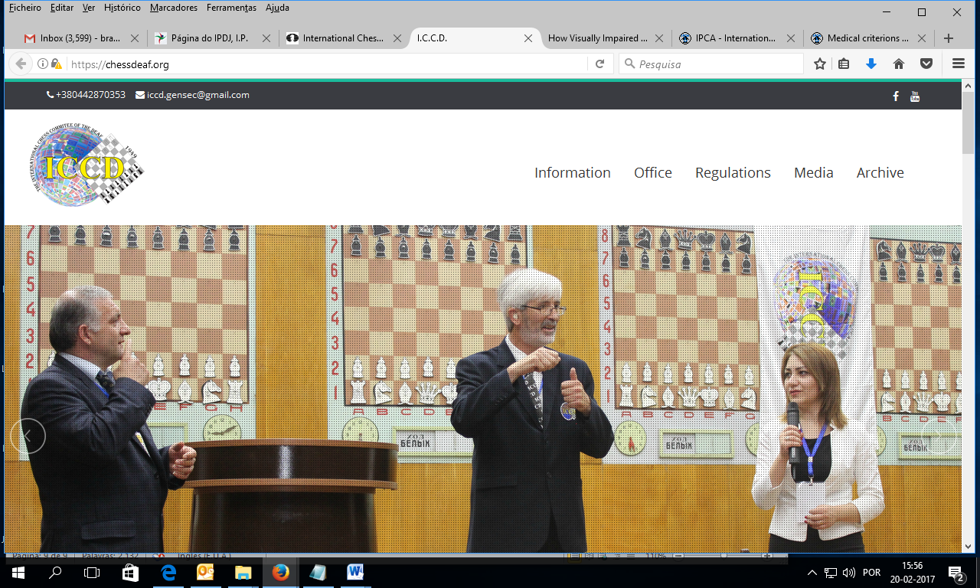

O Centro de Congressos do Estoril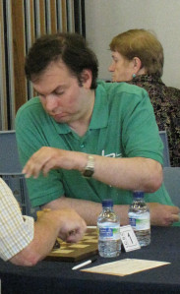 recebeu, entre os dias 3 e 13 de Junho 2010, as 16ªs Olimpíadas de Xadrez para Surdos.
Foi uma organização conjunta da Liga Portuguesa de Desportos para Surdos e da Federação Portuguesa de Xadrez.
Na secção principal [absoluta], participaram 17 países. A Croácia venceu com 15 pontos, seguida da Polónia e da Ucrânia com 13 e 12 pontos, respectivamente. Portugal ficou em 15º, mas teve a consolação de ver o seu primeiro tabuleiro, John Simões vencer o MI búlgaro [Veselin] Georgiev.
Esta é a segunda vez que Portugal organiza este evento depois de Albufeira ter sido a anfitriã em 1986.
É de realçar que, em 1980, o português Renato Pereira sagrou-se campeão mundial de xadrez para surdos, tendo, por isso, obtido o título de Mestre Internacional. Dois anos depois não obteve apoios necessários para defender o seu título e retirou-se do xadrez competitivo.

http://chess2010portugal.webnode.com/

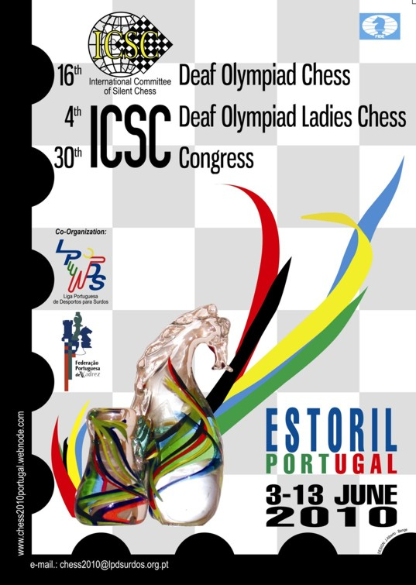
Xadrez Silencioso Published on Mar 18, 2013
Eis uma história de minha carreira desportiva que conto é sobre todas as modalidades de xadrez onde enfrentei desde 1960 até 1984 Renato Pereira
https://issuu.com/renatopereira10/docs/xadrez_silencioso_issuu_-_oficial_1
http://www.apsurdos.org.pt/index.php%3Foption%3Dcom_content%26view%3Darticle%26id%3D8%26Itemid%3D26
http://docslide.com.br/documents/xadrez-silencioso.html

Luta contra a Dopagem:
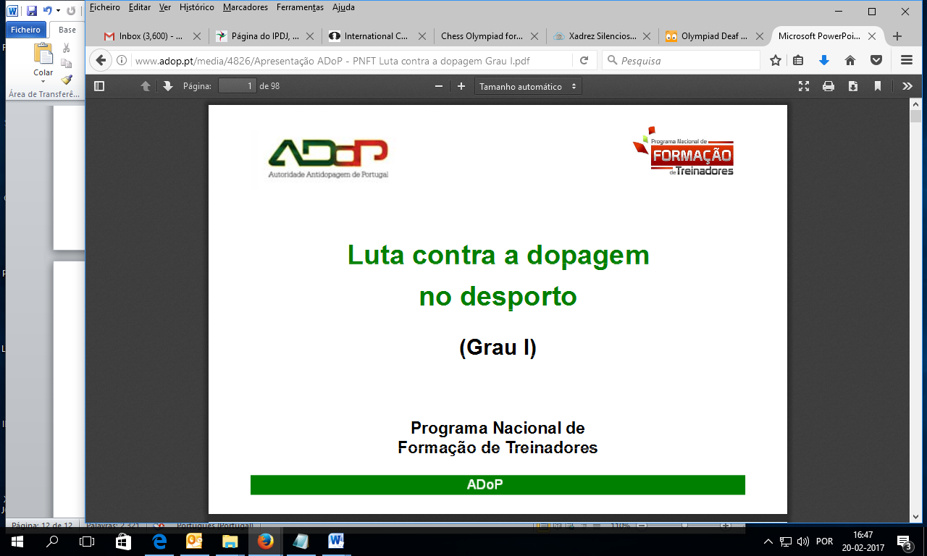
http://www.adop.pt/media/4826/Apresenta%C3%A7%C3%A3o%20ADoP%20-%20PNFT%20Luta%20contra%20a%20dopagem%20Grau%20I.pdf

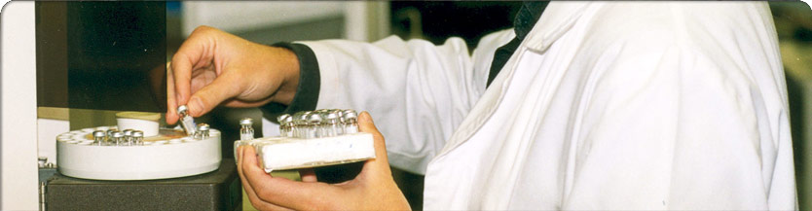
LUTA CONTRA A DOPAGEM
A dopagem representa um flagelo que põe em causa a imagem do desporto como uma escola de virtudes onde os valores, os princípios e as regras são respeitados e preservados.
Em 1999, os países de todo o mundo e o Movimento Desportivo concluíram que tinham que dar as mãos para que se pudesse implementar uma luta eficaz contra este flagelo. A criação da Agência Mundial Antidopagem, numa parceria pioneira entre as autoridades públicas e o Movimento Desportivo, e o lançamento do Programa Mundial Antidopagem começam a dar os seus frutos, apertando cada vez mais o cerco aos prevaricadores.
A aprovação unânime na UNESCO, em Outubro de 2005, da Convenção Internacional Contra a Dopagem em tempo recorde representa igualmente um marco muito importante na luta contra a dopagem.
A utilização de substâncias dopantes não se cinge, infelizmente, ao desporto de competição, atingindo igualmente os jovens em idade escolar e os utentes de ginásios de musculação. A dimensão da utilização de substâncias dopantes fora do desporto de competição representa, actualmente, em muitos países do mundo, um problema de saúde pública.
Em suma, todos temos que reflectir sobre o nosso contributo para a génese e para a prevenção desta problemática porque – Juntos será mais fácil!
AGÊNCIA MUNDIAL ANTIDOPAGEM
A Agência Mundial Antidopagem (AMA) é um organismo independente fundado em 1999, responsável a nível internacional pela promoção e coordenação da luta contra a dopagem no desporto em todas as suas formas.
World Anti-Doping Agency (versão completa em Inglês do sítio oficial)
PROGRAMA NACIONAL ANTIDOPAGEM
O Programa Nacional Antidopagem (PNA) consiste numa planificação de periodicidade anual, estabelecida e a aplicar pela ADoP, segundo o seu quadro de competências legais; onde são englobadas as acções de controlo de dopagem em competição e as fora de competição, para todas as modalidades desportivas incluídas no Programa Nacional Antidopagem nesse ano. O objectivo é o de planear e implementar uma distribuição isenta e racional de controlos de dopagem. As acções de controlo de dopagem têm por objecto as modalidades desportivas organizadas na âmbito das federações nacionais titulares do estatuto de utilidade pública desportiva (UPD) ou outras entidades, estas, mediante protocolo estabelecido com a ADoP.
LEGISLAÇÃO ANTIDOPAGEM
Convenção Internacional contra a Dopagem no Desporto (UNESCO)
Decreto n.º 4-A/2007, de 20 de Março
O Conselho de Ministros, reunido em 25 de Janeiro de 2007, aprovou a Convenção Internacional contra a Dopagem no Desporto, e seus anexos I e II, adoptados pela 33.ª sessão da Conferência Geral da UNESCO, em 19 de Outubro de 2005. A Convenção Internacional Contra a Dopagem no Desporto visa harmonizar os esforços colocados na luta contra a dopagem, bem como estabelecer um quadro jurídico que permita aos Estados dispor dos meios e medidas para erradicar a dopagem do Desporto. Portugal participou activamente na elaboração da Convenção Internacional contra a Dopagem no Desporto da UNESCO, documento fundamental para que os países de todo o mundo possam reconhecer a Agência Mundial Antidopagem (AMA), o Código Mundial Antidopagem, as Normas Internacionais e estabelecer princípios comuns no âmbito da Luta contra a Dopagem.
Convenção Europeia contra a Dopagem
Decreto n.º 2/94, de 20 de Janeiro
Aprova, para ratificação, a Convenção Europeia contra o Doping.
Combate à Dopagem
Lei n.º 27/2009, de 19 de Junho
Estabelece o regime jurídico da luta contra a dopagem no desporto. Por esta Lei são revogados o Decreto -Lei n.º 183/97, de 26 de Julho, a Lei n.º 152/99 de 14 de Setembro, o Decreto –Lei n.º 192/2002, de 25 de Setembro, e o artigo 5.º do Decreto-Lei n.º 390/91, de 10 de Outubro.
Rectificação à Lei n.º 27/2009, de 19 de Junho
Rectificação do texto do n.º 2 do artigo 30.
Portaria n.º 1123/2009, de 1 de Outubro
Aprova as normas de execução regulamentar da Lei n.º 27/2009, de 19 de Junho, que estabelece o regime jurídico da luta contra a dopagem no desporto.
Decreto-Lei n.º 183/97, de 26 de Julho Revogado pela Lei n.º 27/2009, de 19 de Junho
Combate à dopagem no desporto. Revoga o Decreto-Lei n.º 105/90, de 23 de Março, que regulamentava a prevenção e combate ao doping no sistema desportivo português e a Portaria n.º 130/91, de 13 de Fevereiro, que regulamentava as acções de controlo antidopagem. O Decreto-Lei n.º 183/97 foi alterado pela Lei n.º 152/99, de 14 de Setembro e pelo Decreto-Lei n.º 192/2002, de 25 de Setembro.
Regulamentação do Combate à Dopagem
Portaria n.º 816/97, de 5 de Setembro Revogado pela Lei n.º 27/2009, de 19 de Junho
Regulamenta o combate à dopagem no desporto. A Portaria n.º 816/97 foi rectificada nos termos da Declaração de Rectificação n.º 17 – G/97, publicada no DR, I-B, n.º 253, de 31 de Outubro de 1997.
Resolução sobre o Controlo Antidopagem
Resolução da Assembleia da República n.º 20/98, de 28 de Abril
Resolução da Assembleia da República sobre o controlo antidoping.
Caso Nuno Assis
Parecer da Procuradoria-Geral da República n.º 93/2006
Desporto – Futebol – Liga Portuguesa de Futebol Profissional – Federação Portuguesa de Futebol – Doping – Pessoa colectiva de utilidade pública – Utilidade pública desportiva – Estatuto – Suspensão do estatuto de utilidade pública desportiva – Cancelamento do estatuto de utilidade pública desportiva.

HISTÓRIA DA LUTA CONTRA A DOPAGEM EM PORTUGAL
Portugal tem um longo historial na luta contra a dopagem no desporto. Desde muito cedo que o nosso país tomou consciência da importância fundamental de um sistema eficaz de luta contra a dopagem no desporto, de forma a preservar a saúde dos atletas e a verdade desportiva.
No final dos anos 60, o Movimento Desportivo tomou consciência plena da existência desta problemática. Em 1968, o Comité Olímpico Internacional (COI) decidiu realizar pela primeira vez controlos de dopagem no Jogos Olímpicos de Verão que decorreram na cidade do México.
Nesse mesmo ano (1968), foi realizado o primeiro controlo de dopagem no nosso país, no decurso da Volta a Portugal em bicicleta, pelos Dr. Carlos Tapadinhas e Carlos Bicó. O controlo foi solicitado pelo então Director-Geral dos Desportos, Dr. Armando Rocha e as análises foram realizadas num laboratório particular em Lisboa.
No final dos anos 60 e no decurso dos anos 70, os controlos foram realizados, na sua grande maioria, na modalidade de ciclismo e segundo os regulamentos da Union Cycliste Internationale.
Inicialmente, as análises foram realizadas na Faculdade de Farmácia de Lisboa pelo Prof. Doutor Borralho Graça, passando mais tarde, no período compreendido entre 1974 e 1981, a ser realizados na Faculdade de Farmácia de Coimbra pelo Prof. Doutor Proença da Cunha.
Nas análises realizadas no ciclismo entre 1969 e 1984, cerca de 11% dos resultados revelaram-se positivos, o que embora representando uma percentagem elevada estava aquém do que se passava noutros países. No entanto, os procedimentos analíticos eram realizados essencialmente com métodos cromatográficos, que eram muito menos sensíveis do que os utilizados actualmente, essencialmente na detecção de certos compostos como os esteróides anabolizantes, cuja utilização já se suspeitava naquela altura.
Em 1970, Portugal publica o primeiro diploma legal onde a temática da dopagem é abordada: o Decreto-Lei n.º 420/70.
As autoridades portuguesas preocupadas com a situação decidem criar, em 1977, a Comissão para Regulamentação do Controlo Antidopagem, coordenada pelo Dr. Orlando Azinhais, que representou a estrutura pioneira do Conselho Nacional Antidopagem (CNAD).
Em Setembro de 1979, é publicada a primeira Legislação sobre o Controlo Anti-Doping (Decreto-Lei n.º 374/79), regulamentada no início de 1980 (Portaria n.º 378/80), tendo ambos os diplomas sido debatidos, previamente, no Conselho Superior de Educação Física e Desporto.
No final dos anos 70, inicia-se a instalação do Laboratório de Análises do Doping nas instalações do Centro de Medicina Desportiva de Lisboa pelas mãos do Prof. Doutor Lesseps dos Reys. No entanto, o laboratório só viria a ser criado oficialmente em 1985, pelo Dr. Júlio Miranda Calha, então Secretário de Estado do Desporto, através da publicação do Decreto-Lei n.º 29/85, de 15 de Agosto, recebendo a denominação de Laboratório de Análises de Doping e Bioquímica, pois possuía um departamento distinto para cada área.
Em 1987, o Laboratório de Análises do Doping foi acreditado pelo COI, passando a fazer parte de um grupo muito restrito de laboratórios acreditados a nível mundial.
A partir de 1982, as análises começaram a ser efectuadas no Laboratório de Análises de Doping, passando a ser controladas outras modalidades para além do ciclismo, com base na legislação publicada no final de 1979. O número de modalidades desportivas controladas no nosso país foi aumentando de forma progressiva, tendo ultrapassado as 10 modalidades em 1988, as 20 modalidades em 1992, as 30 modalidades em 1998, as 40 modalidades em 2000 e as 50 modalidades em 2004.
Embora o número de modalidades controladas tenha vindo a aumentar progressivamente, só a partir do ano de 1998 é que o CNAD passou a conceber anualmente um verdadeiro Plano Nacional Antidopagem em cooperação estreita com as Federações Desportivas titulares de utilidade pública desportiva.
O COI, preocupado com a utilização crescente de esteróides anabolizantes e de outras substâncias dopantes com efeitos de longa duração, concebeu em 1994 os controlos de dopagem fora de competição. O nosso país implementou esses controlos ainda no ano de 1994 e tem vindo a realizar um número crescente ano após ano, reconhecendo o seu papel fundamental na dissuasão do uso de substâncias dopantes.
A 16 de Novembro de 1989, é aprovada, em Estrasburgo, a Convenção Contra a Dopagem, do Conselho da Europa, assinada pelo nosso país em 1990 e ratificada em 1994 com a publicação do Decreto-Lei n.º 2/94 de 20 de Janeiro.
Fruto da aprovação da Convenção contra a Dopagem, do Conselho da Europa, e do trabalho da Subcomissão de Dopagem e Bioquímica, do COI, aparece uma nova definição de dopagem, que inspira a actualização da legislação portuguesa, sendo publicado em 1990 o Decreto-Lei n.º 105/90, de 23 de Março, regulamentado pela Portaria n.º 130/91. Neste Decreto-Lei, é criado o Conselho Nacional Antidopagem (CNAD), que assume, desde então, a definição da política de luta contra a dopagem em Portugal.
Até à criação do CNAD, a luta contra a dopagem centrava-se unicamente na realização de controlos de dopagem. Com a criação do Conselho são lançadas as primeira iniciativas educativas neste âmbito, seguindo as recomendações da Convenção Contra a Dopagem. No entanto, teríamos que esperar pelo ano de 1997 para assistirmos ao lançamento da primeira campanha educativa e informativa devidamente estruturada e dirigida a diversos grupos-alvo. No final de 2003, é lançado pelo CNAD o programa “Desporto Saudável”, que – aproveitando o facto de se comemorar em 2004 o Ano Europeu da Educação pelo Desporto – quis contribuir para educar os atletas, agentes desportivos (dirigentes, treinadores, médicos, paramédicos, entre outros) e os jovens em idade escolar, em relação à temática da luta contra a dopagem.
Portugal foi um dos primeiros países a nível mundial a reconhecer um direito fundamental dos praticantes desportivos – o direito ao tratamento. Em 1994, o CNAD criou um sistema de notificação da utilização de substâncias dopantes para tratamento de situações patológicas, para que o praticante desportivo pudesse exercer esse direito fundamental, que só viria a ser reconhecido a nível internacional em 2003 pela Norma Internacional de Autorização para Utilização Terapêutica da AMA.
Portugal tem participado activamente, desde a assinatura da Convenção Contra a Dopagem, do Conselho da Europa, em 1990, nas actividades do Grupo de Monitorização e dos Grupos de Trabalho (Educação, Ciência e Jurídico) daquela Convenção. Em 2002, o Prof. Doutor Luís Horta é eleito por escrutínio secreto como Presidente do Grupo de Ciência daquela Convenção.
Preocupado com a dimensão atingida pela utilização de substâncias dopantes, o COI organiza, no início de 1999, a primeira Conferência Mundial contra a Dopagem, onde diversas organizações do Movimento Desportivo e países de todo o mundo decidem criar a Agência Mundial Antidopagem. Portugal participou activamente nessa conferência e no grupo de trabalho criado no COI para elaboração dos primeiros estatutos daquela entidade.
No final de 1999, é criada oficialmente a Agência Mundial Antidopagem (AMA), fundação de direito privado, financiada pelo Movimento Desportivo e pelas autoridades públicas de todo o mundo, tendo o Secretário de Estado do Desporto, Dr. Vasco Lynce de Faria, sido designado para o seu Conselho de Fundadores.
Portugal participou activamente na elaboração do Código Mundial Antidopagem e das Normas Internacionais emanadas pela AMA. Em Março de 2005, a AMA organiza a segunda Conferência Mundial Contra a Dopagem, que decorreu em Copenhaga, onde foi aprovado o Código Mundial Antidopagem. Nessa Conferência, Portugal, através do Secretário de Estado da Juventude e Desporto, Dr. Hermínio Loureiro, assinou a Declaração de Copenhaga. Nesta Declaração, os países reconheceram o papel fundamental da AMA e comprometeram-se a co-financiá-la.
O nosso país tem colaborado activamente com a AMA desde a sua criação, através da participação em diversas Comissões (Saúde, Medicina e Investigação, Acreditação de Laboratórios e Atletas), em missões de observadores independentes, em campanhas informativas e educativas e na realização de controlos de dopagem no âmbito do programa de controlos de dopagem fora de competição daquela organização.
Portugal participou activamente na elaboração da Convenção Internacional Contra a Dopagem, da UNESCO, documento fundamental para que os países de todo o mundo pudessem reconhecer a AMA, o Código Mundial Antidopagem, as Normas Internacionais e estabelecer princípios comuns no âmbito da luta contra a dopagem. Esta Convenção viria a ser aprovada pela Conferência Geral da UNESCO em Outubro de 2005.
Em suma, podemos concluir que Portugal tem desenvolvido, desde o final dos anos sessenta, um sólido sistema de luta contra a dopagem, através da criação de instrumentos jurídicos, do lançamento de campanhas educativas e informativas, da implementação de um programa de controlos de dopagem em competição e fora de competição e de um esforço notável de manter um laboratório acreditado, inicialmente pelo COI e actualmente pela AMA, desde 1987.
Em 2007, Portugal viria a ratificar a Convenção Internacional contra a Dopagem no Desporto da UNESCO, que representa um instrumento fundamental para que todos os países do mundo possam reconhecer o Código Mundial Antidopagem e as Normas Internacionais da Agência Mundial Antidopagem (AMA) de forma a os incorporar no seu ordenamento jurídico.
Em Maio de 2008 verificou-se a eleição, por escrutínio secreto, do Prof. Dr. Luís Horta como Presidente do Grupo de Monitorização da Convenção contra a Dopagem do Conselho da Europa para o biénio 2008-2010, tendo sido posteriormente reeleito para o biénio seguinte.
Em 2009 foi publicado um novo regime jurídico da luta contra a dopagem no nosso país, com a aprovação da Lei n.º 27/2009, de 19 de Junho, e da Portaria n.º 1123/2009, de 1 de Outubro, visando nomeadamente a adaptação desse regime aos princípios definidos no Código Mundial Antidopagem.
Com este novo regime jurídico surge a Autoridade Antidopagem de Portugal (ADoP), organização nacional antidopagem com funções no controlo e na luta contra a dopagem no desporto, nomeadamente enquanto entidade responsável pela adpoção de regras com vista a desencadear, implementar ou aplicar qualquer fase do procedimento de controlo de dopagem. Esta Autoridade começou a exercer as funções que lhe estão atribuídas no início de 2010.
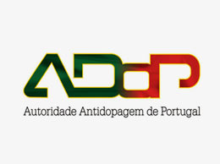

“Um dia com a luta contra a dopagem no desporto”
14 de Fevereiro de 2012
Especialmente destinada a jovens em idade escolar, esta atividade consiste numa visita de estudo às instalações da ADoP, durante a qual é realizada uma sessão de sensibilização sobre a luta contra a dopagem no desporto e uma visita às instalações do Laboratório de Análises de Dopagem (LAD), guiada por um técnico desse laboratório.
Na ação de sensibilização são explicados os principais elementos da luta contra a dopagem no desporto, nomeadamente os objetivos da luta contra a dopagem, as diversas vertentes em que se desenvolve a nossa atividade e os malefícios das substâncias dopantes.
Atendendo a que o grupo alvo a que esta iniciativa se destina não é composto por praticantes desportivos, mas por jovens em idade escolar, é dado particular destaque às substâncias proibidas que mais preocupações causam relativamente a este grupo etário (os esteróides anabolisantes, utilizados muitas vezes por jovens para conseguirem uma melhor imagem corporal; os estimulantes, a que muitos recorrem como auxiliar do prolongamento do estudo e em festas; e as drogas sociais, como os canabinóides, utilizadas recreativamente).
Nessa sessão é também jogado o "Doping Quiz", sendo os alunos e professores convidados a utilizarem a referida aplicação informática também mais tarde, em ambiente escolar, colaborando assim na divulgação da informação que disponibiliza.
O "Doping Quis" é uma aplicação informática interativa desenvolvida pela Agência Mundial Antidopagem (AMA), que contou com a colaboração da ADoP na sua tradução para português.
A aplicação permite ao utilizador responder a um conjunto de questões de escolha múltipla sobre a luta contra a dopagem, potenciando o seu conhecimento sobre as matérias em causa.
Em cada jogo, são apresentadas 10 questões, escolhidas aleatoriamente de entre as 49 contidas na aplicação.
A escolha feita pelo utilizador, correta ou não, dá sempre lugar a esclarecimentos suplementares sobre a questão em causa.
Cada jogo leva cerca de 10 minutos a ser concluído. A aplicação pode ser acedida através da internet ou off line, depois de instalada a aplicação num computador.
Para além da utilização desta aplicação na atividade denominada "Um dia com a luta contra a dopagem" (visitas de estudo) e em outras atividades a desenvolver pela ADoP, o Doping Quiz será também disponibilizado no futuro sítio internet da ADoP www.adop.pt.
No decorrer da ação de sensibilização são ainda exibidos alguns pequenos filmes sobre a nossa atividade, de entre os quais se destaca um filme sobre o procedimento do controlo de dopagem.
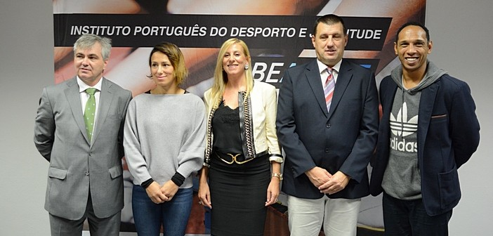

Memorando promove Ética e luta contra a dopagem
0
Por Náutica Press em 25 Outubro, 2016 Noticias
Acordo foi assinado ontem (24.10.2016) entre IPDJ, CTP e AdoP.
A Vogal do Conselho Directivo do Instituto Português do Desporto e Juventude, Lídia Praça, o Presidente da Autoridade Antidopagem de Portugal, Rogério Jóia e o Presidente da Confederação de Treinadores de Portugal, Pedro Sequeira assinaram esta manha o Memorando de Entendimento que visa a promoção da Ética Desportiva e a luta contra a dopagem em todos as atividades e iniciativas organizadas pela Confederação de Treinadores de Portugal.
O auditório da sede do Instituto Português do Desporto e Juventude, em Lisboa, foi palco deste evento, que celebrou, igualmente, a assinatura da 1ª declaração antidopagem Treinador-Atleta, por Nuno Delgado (ex-atleta e treinador de judo) e Joana Ramos (atleta judoca).
De acordo com declarações de José Lima, Coordenador do Plano Nacional de Ética no Desporto, “a presente declaração antidopagem atleta-treinador, enquadrada no memorando de entendimento assinado entre o IPDJ, a CTP e a ADoP é mais um recurso pedagógico ao dispor dos treinadores e atletas, na promoção da ética e no combate ao à dopagem. Em alta competição as exigências são muitas, e por vezes o apelo ao doping existe. Se quisermos preservar o desporto e a verdade desportiva temos de promover estes gestos. Sabemos que o doping não vai acabar, mas é um sinal que passamos para a sociedade, em especial para os mais novos. Por isso, aqui fica o desafio aos treinadores e atletas para assinarem esta declaração.”

Atividades da União Europeia de luta contra a dopagem no desporto

SÍNTESE DE:
Comunicação [COM(99) 643 final] — Plano de apoio à luta contra a dopagem no desporto
PARA QUE SERVE ESTA COMUNICAÇÃO?
A comunicação descreve as medidas planeadas e adotadas para combater a dopagem no desporto, incluindo a utilização de instrumentos da União Europeia (UE) (investigação, educação e formação, juventude, cooperação policial e judiciária, saúde pública) e a coordenação de medidas legislativas existentes.
PONTOS-CHAVE
A comunicação apresenta uma abordagem tripla à luta contra a dopagem no desporto:
- auscultar os peritos sobre a dimensão ética, jurídica e científica do fenómeno da dopagem;
- contribuir para a preparação da Conferência Mundial Antidopagem de 1999 e para a criação da Agência Mundial Antidopagem (AMA);
- mobilizar os instrumentos da UE com o objetivo de completar as ações já empreendidas pelos países da UE e de lhes conferir uma dimensão europeia, tendo em conta a mobilidade crescente que caracteriza o desporto europeu e as competências da UE que são implicadas pelo fenómeno da dopagem.
Grupo Europeu de Ética
A Comissão Europeia comprometeu-se a ter em conta, nas suas ações e deliberações futuras, elementos do parecer do Grupo Europeu de Ética para as Ciências e as Novas Tecnologias (GEE). Este grupo estabeleceu os princípios éticos que devem inspirar as medidas da UE:
- os direitos de todos, atletas e outros, à segurança e à saúde;
- o princípio de integridade e de transparência em nome do qual a regularidade das competições desportivas deve ser assegurada e a imagem do desporto em geral preservada;
- a atenção particular que deve ser dispensada às pessoas mais vulneráveis e em especial às crianças, que podem ser muito afetadas pelo desporto de alta competição.
Com base nestes princípios, o GEE sugeriu uma série de medidas, nomeadamente:
- a instituição de um sistema eficaz de controlo da saúde para os atletas, designadamente um serviço especializado de apoio médico, psicológico e de informação;
- a adoção de uma diretiva sobre a proteção dos jovens atletas, em especial dos que aspiram a tornar-se profissionais;
- o incentivo à investigação sobre a saúde dos atletas;
- uma maior cooperação policial e judiciária;
- a inserção nos contratos dos desportistas de menções relativas à dopagem e à sua interdição.
Agências antidopagem
- A prevenção da dopagem e as sanções por dopagem são da responsabilidade das organizações desportivas e dos países da UE.
- A Comissão apoia a luta contra a dopagem e o papel da AMA, das organizações nacionais antidopagem, dos laboratórios acreditados, do Conselho da Europa e da Unesco.
- O Grupo de Peritos Antidopagem da UE apresentou em 2012 as primeiras revisões da UE ao Código Mundial Antidopagem da AMA.
- A Comissão trabalhou com os países da UE para garantir que todas as regras e procedimentos associados ao novo Código Mundial Antidopagem de 2015 cumprem o direito da UE e a visão da UE de um sistema antidopagem favorável aos atletas.
Instrumentos da UE
As ações que utilizam os instrumentos da UE assumem duas formas:
- a melhoria da coordenação das medidas de caráter regulamentar;
- a mobilização de programas da UE suscetíveis de apoiar ações positivas à escala europeia em prol da luta contra a dopagem.
Estas ações centram-se no seguinte:
- acentuar o esforço de investigação sobre substâncias dopantes, métodos de deteção e consequências da dopagem para a saúde e sobre a dopagem enquanto fenómeno socioeconómico;
- mobilizar os programas de educação, de formação profissional e de juventude ao serviço da informação e formação, da sensibilização e da prevenção em matéria de dopagem;
- utilizar plenamente as possibilidades oferecidas pelos programas de cooperação policial e judiciária;
- reforçar a informação sobre os medicamentos;
- desenvolver as ações que se inscrevem no âmbito da política de saúde pública.
- Uma comunicação da Comissão, de 2011, encorajava os países da UE a:
  - adotar e partilhar planos de ação antidopagem, com vista a garantir uma maior coordenação entre todas as partes relevantes;
  - manterem a atual tendência nos países da UE de introduzir novas disposições em matéria de direito penal contra a comercialização de substâncias dopantes por redes organizadas ou no sentido de reforçar as disposições já existentes.
CONTEXTO
Para mais informações, consulte:
- «Dopagem» no sítio da Comissão Europeia.
PRINCIPAL DOCUMENTO
Comunicação da Comissão ao Conselho, ao Parlamento Europeu, ao Comité Económico e Social e ao Comité das Regiões — Plano de apoio comunitário à luta contra a dopagem no desporto [COM(99) 643 final de 1 de dezembro de 1999]
DOCUMENTOS RELACIONADOS
Comunicação da Comissão ao Parlamento Europeu, ao Conselho, ao Comité Económico e Social Europeu e ao Comité das Regiões — Desenvolver a Dimensão Europeia do Desporto [COM(2011) 12 final de 18 de janeiro de 2011]
Decisão 2013/304/UE do Conselho, de 10 de junho de 2013, que autoriza a Comissão Europeia a participar, em nome da UE, nas negociações para uma convenção internacional do Conselho da Europa contra a manipulação de resultados desportivos, com exceção das questões relativas à cooperação em matéria penal e à cooperação policial (JO L 170 de 22.6.2013, p. 62-65)
Resolução do Conselho e dos representantes dos governos dos Estados‐Membros, reunidos no Conselho, de 21 de maio de 2014, sobre o Plano de Trabalho da União Europeia para o Desporto (2014‐2017) (JO C 183 de 14.6.2014, p. 12-17)
Resolução do Conselho e dos representantes dos governos dos Estados-Membros, reunidos no Conselho, sobre a representação dos Estados-Membros da UE no Conselho de Fundadores da Agência Mundial Antidopagem (AMA) e a coordenação das posições da UE e dos Estados-Membros antes das reuniões da AMA (JO C 372 de 20.12.2011, p. 7-9)
última atualização 09.01.2017
Página FPX
Antidopagem
Como é do conhecimento geral, o controlo antidopagem é efectuado em várias provas do calendário oficial da FPX.
Atendendo a que alguns atletas poderão, por razões terapêuticas, estar a tomar medicação que contenha alguma substância proibida, julgamos da maior utilidade fornecer a informação abaixo, no sentido de precaver situações que podem trazer sanções desportivas a esses atletas, mesmo que não tenha havido violação intencional da ética desportiva
Assim, se um atleta está a tomar medicação e tem dúvidas sobre se o medicamento contém substâncias proibidas, pode também consultar a lista na página do Instituto Português do Desporto e Juventude.
Pode obter esclarecimentos adicionais através do telefone da Linha Azul de Informação Antidopagem – 808 229 229.
Caso, para fins terapêuticos, o atleta tenha necessidade de tomar medicamento contendo uma das substâncias da lista, existem dois formulários a preencher pelo seu médico, consoante o caso, que podem ser descarregados também da página referida e posteriormente enviados através dos Serviços da FPX ou para o Conselho Nacional Antidopagem por fax, através do número 21 796 02 45, informando a FPX do procedimento.
O mesmo se aplica, se uma substância foi administrada em situação de emergência, podendo nesse caso o médico comunicar ao Conselho Nacional Antidopagem a posteriori, mas no prazo mais curto possível, tal utilização.
DOCUMENTOS
- Regulamento Federativo Antidopagem (19/01/2013) - download
- 1 - ADop - Lista de Substancias e Metodos Proibidos 2017- download
- 1 - ADoP - Lista de Substancias e Metodos Proibidos 2016 - download
- 2 - ADoP - Lista de Substancias e Metodos Proibidos 2016 - Programa de Monotorizacao - download
- 3 - ADoP - Lista de Substancias e Metodos Proibidos 2016 - Sumario das Principais Alteracoes - download
- 1 - ADoP - Lista de Substancias e Metodos Proibidos 2015 - download
- 2 - ADoP - Lista de Substancias e Metodos Proibidos 2015 - Programa de Monotorizacao - download
- 3 - ADoP - Lista de Substancias e Metodos Proibidos 2015 - Sumario das Principais Alteracoes - download
- MOD ADoP ESPAD 033 Rev. 04 - Anexo AUT.pdf - download
- MOD ADoP ESPAD 034 Rev. 01 - AUT Modelo de Relatorio Medico.pdf - download
- ADoP - Determinacoes para a solicitacao de AUT em 2015 - download
- 1 - ADoP - Lista de Substancias e Metodos Proibidos 2014 - download (revisão 01 - download)
- 2 - ADoP - Lista de Substancias e Metodos Proibidos 2014 - Programa de Monotorizacao - download
- 3 - ADoP - Lista de Substancias e Metodos Proibidos 2014 - Sumario das Principais Alteracoes - download
- 4 - ADoP - Lista de Substancias e Metodos Proibidos 2014 - Perguntas e Respostas - download
- ADoP - Determinacoes para a solicitacao de AUT em 2014 (versao site) - download
- Código Mundial Antidopagem 2015 - download
- Alterações Implementadas pelo Código Mundial Antidopagem 2015 - download
- 1 - Lista de Substancias e Metodos Proibidos 2013 - download
- 2 - Lista 2013 - Programa de Monotorizacao - download
- 3 - Lista 2013 - Sumario das principais alteracoes e Notas explanatorias.pdf - download
- 4 - Lista 2013 - Perguntas e Respostas.pdf - download
- 5 - Determinacoes da ADoP relativamente as normas de solicitacão de AUT para 2013.pdf - download
- MOD ADoP ESPAD 033 Rev. 03 - Anexo AUT.pdf - download
- MOD ADoP ESPAD 034 Rev. 01 - AUT Modelo de Relatorio Medico.pdf - download
- regulamento_antidopagem__ag_26_07_2009-_registo_cnad_18_08_2009.pdf - download
- anexo1_reg_antidopagem_fpx_2011.pdf - download
- manual__procedimentos_e_outros_anexos2011.pdf - download

